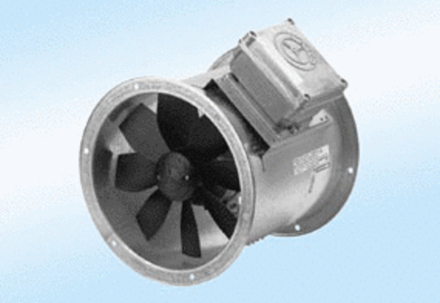Axial-Rohrventilator DZR 60/6 A-ExVerpackungseinheit: 1 StückSortiment: C
Artikelnummer: 0086.0795Hersteller: MAICO

